2020-9-15

秦嘉余

191220088

1348288404@qq.com

数字电路实验二 8-3优先编码器

目录

1.实验目的 1

2.实验原理 1

3.实验环境/器材 1

4.程序代码 1

5.实验步骤 2

6.测试方法 4

7.实验结果 5

8.实验中遇到的问题及解决办法 6

9.思考题 6

1.实验目的

本次实验的目的是熟悉8-3优先级编码器的内部结构与7段显示管的构成，并在quartus环境下利用verilog语言编写相关模拟程序，模拟仿真测试后写入DE-10开发板上。

2.实验原理

编码器是一种组合逻辑电路的重要器件，编码器是一种将特定输入转化为某一信息输出的逻辑电路，通常为2^n输入，n输出。由于其选择的特性，可以使用verilog中的case语句来完成，case的结构功能与编码器的性质最为吻合。当n较大时，枚举每一种情况显然不是最好的解决方式，同时我们需要完成的是一种优先编码器，可能同时有多个有效输入，所以显然可以的情况无法全部模拟完全。所以此时可以利用verilog中的for循环语句，通过 n到0或者0到n顺序，可以改变优先级。7段显示管由7个LED灯管组成，通过case语句，把编码的每种情况对于的8进制表示数需要亮的灯管输入0（低电平有效），即可达到效果。

3.实验环境/器材

本次实验的环境为Quartus17.1版本

本次实验的器材为DE10 Standard开发板

4.程序代码

本次实验需要实现8-3 优先编码器，同时将编码结果的8进制表示引入到7段显示器中。输入有：8路输入端x，使能端en；输出端有：3路输出y，是否有输入判断端is_input，7段显示管HEX

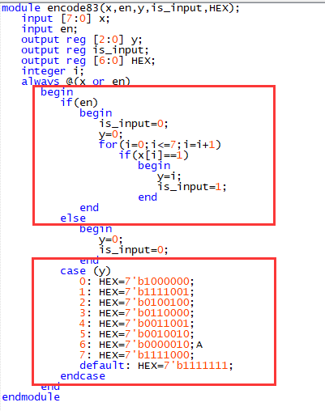

红框框选的第一部分是编码部分，根据输入进行编码，同时遵循优先级，同时如果有输入，将is_input赋值为1

红框框选的第二部分是七段显示管的部分，根据最后输出y的值，给HEX不同的排列输出，使其显示不同的数字

5.实验步骤

该部分主要展现是实验中各步骤

第一步：根据器件建立合适的项目文件，新建实验代码文件，键入相关代码，并且分析与综合，查看电路原理图，展示如下：

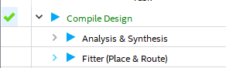

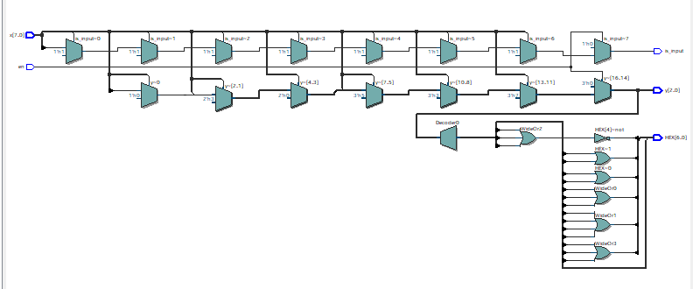

第二步：编写模拟测试代码，在Test Benches中链接相关模拟测试文件，最后利用RTL Simualtion查看波形图，测试程序是否正确，展示如下：

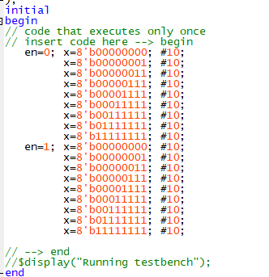

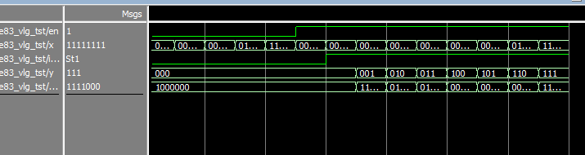

第三步：第二步正确后，将引脚对应到开发板的相应接口上，再编译全部项目，连接DE10 Standard开发板到电脑，将程序写入开发板上，展示如下：

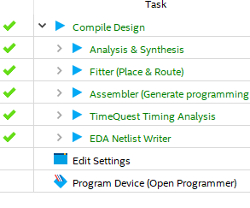 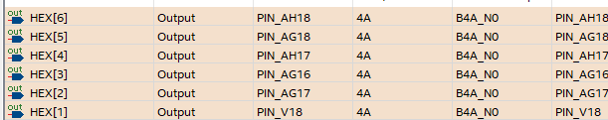

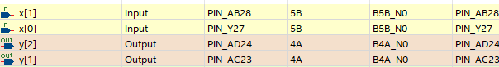

第四步：写入开发板后，测试开发板输入输出是否正确，展示如下：

自此，该实验完成

6.测试方法

本次实验采用测仿真仿真的方法， 编写的测试仿真代码如下：

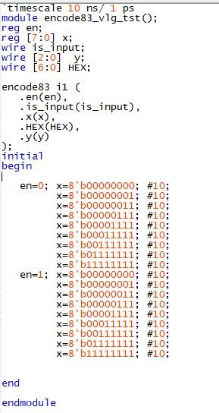

分为en=1与en=0的部分分别测试，由于为优先编码器，所以在输入选择时没有选择00000001，00000010…的形式，而是00000001,00000011的形式，这样可以更好的体现优先级的特性，测试优先级的功能

7.实验结果

仿真结果如下：



下载运行结果如下：

实验验收完成，与仿真结果一致

***8.实验中遇到的问题及解决办法***

在写case的逻辑判断时，使用了传统的case语句，这样因为优先级编码器的特性稍显繁琐，之后了解了casez与casex语句后发现使用这种语句可以减少很多case前语句的判断，同时case语句对各种情况的实用性也更好、

9.思考题

casex与casez都是为了应对case语句的特殊情况，我们知道verilog中的数据不只有0和1两种状态，还有z和x两种未知状态，但case中的状态都是确定状态不能含有x与z，当我们case语句中，某些分支具有类似的特性的时候，可以用x或者z替代来指示，本题中的优先编码器则可以使用casex或者casez语句完成。需要注意，casez中，每种情况中不确定的部分需要用？来替代，而casex语句不能用于可以仿真的电路文件中，所以该部分可以使用casez语句完成，如下

